Soluciones:
Solución al ejercicio 2: lámpara:
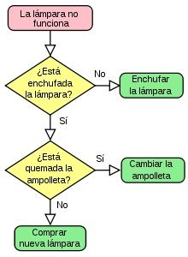
Ejercicio 2
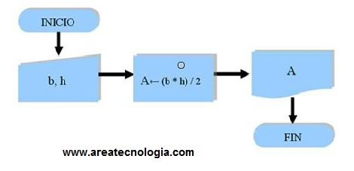

Ejercicio 3
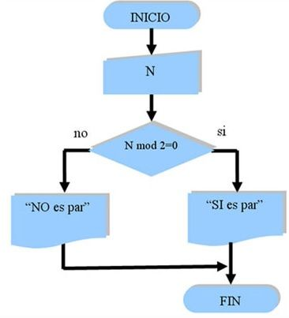
La palabra "mod" significa dividir, por lo tanto "mod 2" es dividir entre 2.
Como ya debes saber si divido un número entre 2 y el resto es 0 el número es par, en caso contrario sería impar.
Hay tenemos la decisión.
¿Al dividirlo entre 2 el resto es 0? Hay 2 posibilidades.
Si lo es, se ve en pantalla "Si es par", si no lo es, se ve en pantalla "No es par".
Eso es la toma de decisiones.
Toma una salida en función del resultado de la entrada.
Además los diagramas de flujo no solo valen para informática, incluso podemos hacer uno para cocinar un huevo, como vimos al principio.
Bueno ahora hagamos uno un poco más complicado.
Ejercicio 4
Lo primero es poner a cero la suma y dar el primer número a sumar que será el 0.
Fíjate que el diagrama acaba cuando N, que es el número en cada momento, es 50.
Mientras no sea 50 el programa vuelve a la tercera secuencia que será sumarle un número al anterior N = N + 1.
Intenta comprenderlo y ver lo que hace.
Puedes realizar mentalmente el diagrama para el número 0 y verás como lo acabas entendiendo.
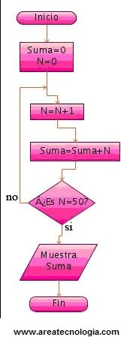
Ejercicio 6 (1 punto)
Hacer el Diagrama de Flujo para sumar dos números leídos por teclado y escribir el resultado.
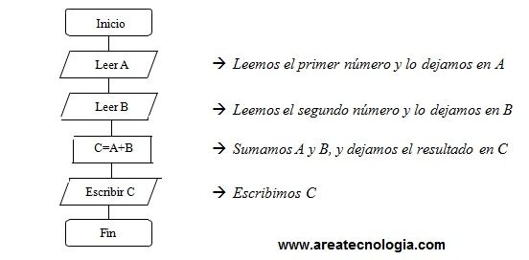

Ejercicio 7 (1 punto)
Hacer un diagrama de flujo que permita leer 2 números diferentes y nos diga cual es el mayor de los 2 números.
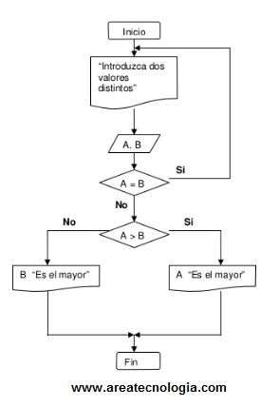
El pseudocódigo para este diagrama sería:
Ejercicio 8 (1 punto)
Crear un diagrama de flujo de procesos en el que se almacenen 3 números en 3 variables A, B y C. El diagrama debe decidir cuál es el mayor y cuál es el menor
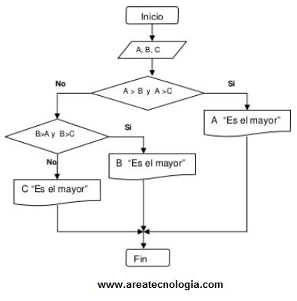

Ejercicio 9 (1 punto)
Realizar el diagrama de flujo para que nos calcule la hipotenusa de un triángulo rectángulo, conocidos su dos catetos.
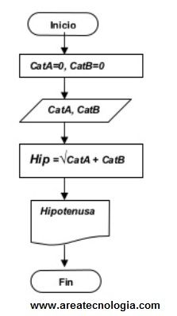
5. Diagrama de Flujo para sumar 100 números leídos por teclado.
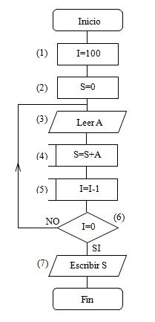
Explicación:
- En I contamos los números que quedan por sumar.
- En S calculamos la suma.
- A se emplea para leer temporalmente cada número.
Vamos a ver paso a paso como funciona. Supongamos que los datos son: 7, -1, 8, 5, ...
(1) I=100 (números a sumar)
(2) S=0 (suma, inicialmente 0) (3) Leer A. El primero es 7, luego A=7 (4) S=S+A=0+7=7
(5) I=I-1=100-1=99 (6) ¿I=0? ® NO
(3) Leer A, ahora A=-1
(4) S=S+A=7-1=6
(5) I=I-1=99-1=98
(6) ¿I=0? ® NO
Cuando I=0 habremos sumado los 100 números y pasaremos a: (7) Escribir S que será la suma.
6. Modificar el anterior para que permita sumar N números. El valor de N se debe leer previamente por teclado.
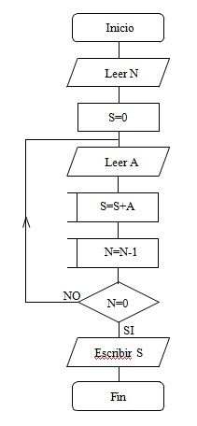
7. Hacer un diagrama de flujo que permita escribir los 100 primeros pares.
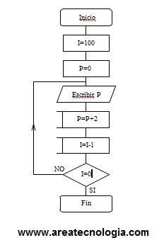
Explicación de la solución:
P: Variable para contener el siguiente par que se debe escribir.
I: Contador de pares que quedan por escribir.
El proceso es similar al anterior. Necesitamos un bucle para contar 100 veces y dentro de él escribimos el par e incrementamos para obtener el siguiente.
8. Hacer el diagrama de flujo para sumar los N primeros impares. Realizar después uno que haga lo mismo con los pares y otro con los múltiplos de 3.
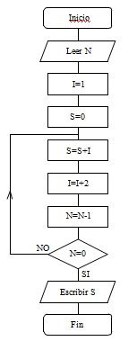
Son tres ejercicios diferentes en uno
9. Hacer un diagrama de flujo que simule un reloj.
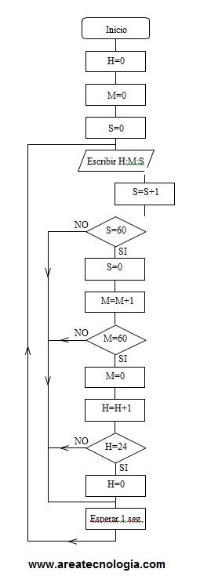
10. Hacer un organigrama que lea N números, calcule y escriba la suma de los pares y el producto de los impares.
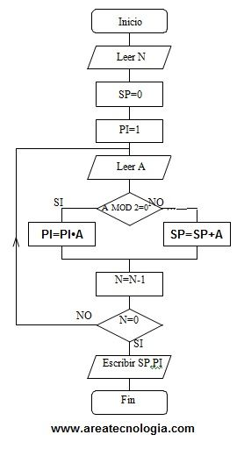
11. Calcular el máximo de N números leídos desde teclado.
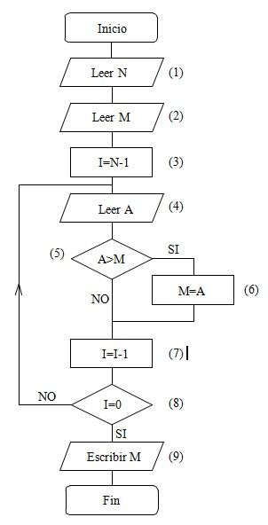
Explicación del Ejemplo de Diagrama:
Vamos a almacenar en M el máximo de los números que se hayan leído, el primero va directamente a M y los N-1 restantes los leemos en A, comparamos con M y si son mayores cambiamos el máximo temporal.
Al final se escribe el resultado.
Vamos a ejecutarlo paso a paso para N=4, empleando como datos: 2, 3, -1, 7.
(1) Leer N ® N=4
(2) Leer M ® M=2
(3) I=N-1=3
(4) Leer A ® A=3 (5) ¿A>M? ® SI (6) M=A=3
(7) I=I-1=3-I=2
(8) ¿I=0? ® NO (4) Leer A ® A=-1
Explicación:
- Leer N ® N=4: Inicialmente, leemos el valor de N, que es 4.
- Leer M ® M=2: Luego, leemos el primer número y lo asignamos a M. En este caso, el primer número es 2.
- I=N-1=3: Inicializamos la variable I en N-1, que es 3.
- Leer A ® A=3: Leemos el segundo número y lo asignamos a la variable A. En este caso, el segundo número es 3.
- ¿A>M? ® SI: Comparamos A con M. Como A (3) es mayor que M (2), actualizamos el valor de M con el valor de A. Ahora, M=3.
- I=I-1=2: Reducimos el valor de I en 1. Ahora I es igual a 2.
- ¿I=0? ® NO: Verificamos si I es igual a 0. Como no es así, volvemos al paso (4).
- Leer A ® A=-1: Leemos el tercer número y lo asignamos a A. En este caso, el tercer número es -1.
- ¿A>M? ® NO: Comparamos A con M. Como A (-1) no es mayor que M (3), no actualizamos M y mantenemos su valor en 3.
- I=I-1=1: Reducimos el valor de I en 1. Ahora I es igual a 1.
- ¿I=0? ® NO: Verificamos si I es igual a 0. Como no es así, volvemos al paso (4).
- Leer A ® A=7: Leemos el cuarto número y lo asignamos a A. En este caso, el cuarto número es 7.
- ¿A>M? ® SI: Comparamos A con M. Como A (7) es mayor que M (3), actualizamos el valor de M con el valor de A. Ahora, M=7.
- I=I-1=0: Reducimos el valor de I en 1. Ahora I es igual a 0.
- ¿I=0? ® SI: Verificamos si I es igual a 0. Como es así, salimos del bucle.

Escribir el resultado: El máximo valor leído es 7, por lo que escribimos este resultado.

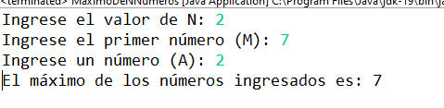
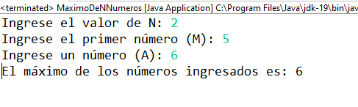
12. Un año es bisiesto si es múltiplo de 4, exceptuando los múltiplos de 100, que sólo son bisiestos cuando son múltiplos además de 400, por ejemplo el año 1900 no fue bisiesto, pero el año 2000 si lo será. Hacer un organigrama que dado un año A nos diga si es o no bisiesto.
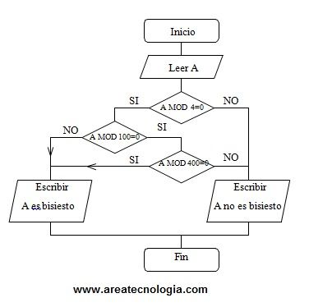
13. Dados dos números enteros positivos N y D, se dice que D es un divisor de N si el resto de dividir N entre D es 0. Se dice que un número N es perfecto si la suma de sus divisores (excluido el propio N) es N. Por ejemplo 28 es perfecto, pues sus divisores (excluido elv28) son: 1, 2, 4, 7 y 14 y su suma es 1+2+4+7+14=28. Hacer un organigrama que dado un número N nos diga si es o no perfecto.
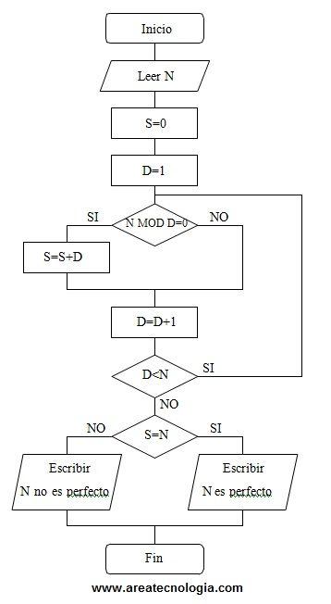
14. Realiza el diagrama de flujo que simule una caja registradora.
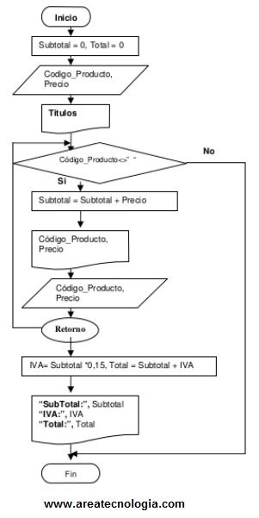
El pseudocódigo para esta caja registradora es:
